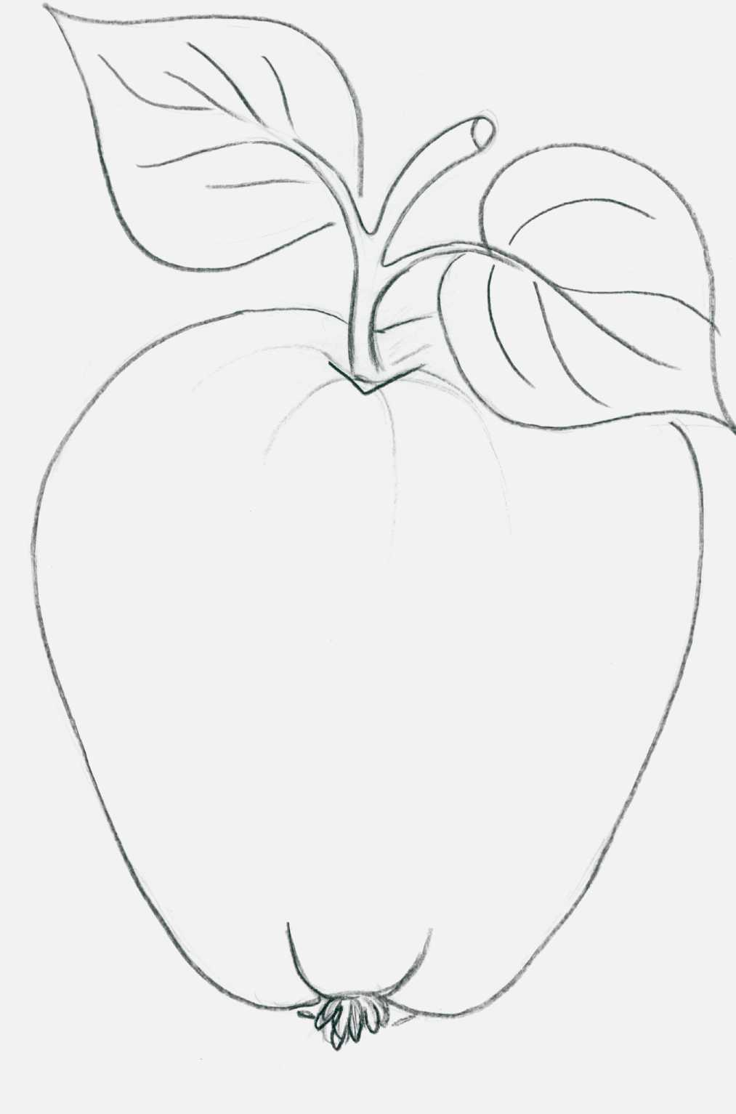
7. Как Бог назвал собрание вод?
8. Я – псалмопевец, хотя и не Давид,
Но все равно мой стих огнем горит.
И если букву попытаться отнять,
Могу царем я Иудейским стать.
9. Его имя означает «безумный».
10. Имя челвека, означающее «сын утешения».
12. Пророк, получивший от предыдущего пророка двойную силу, с которой служил Богу.
11. Тесть Иакова.
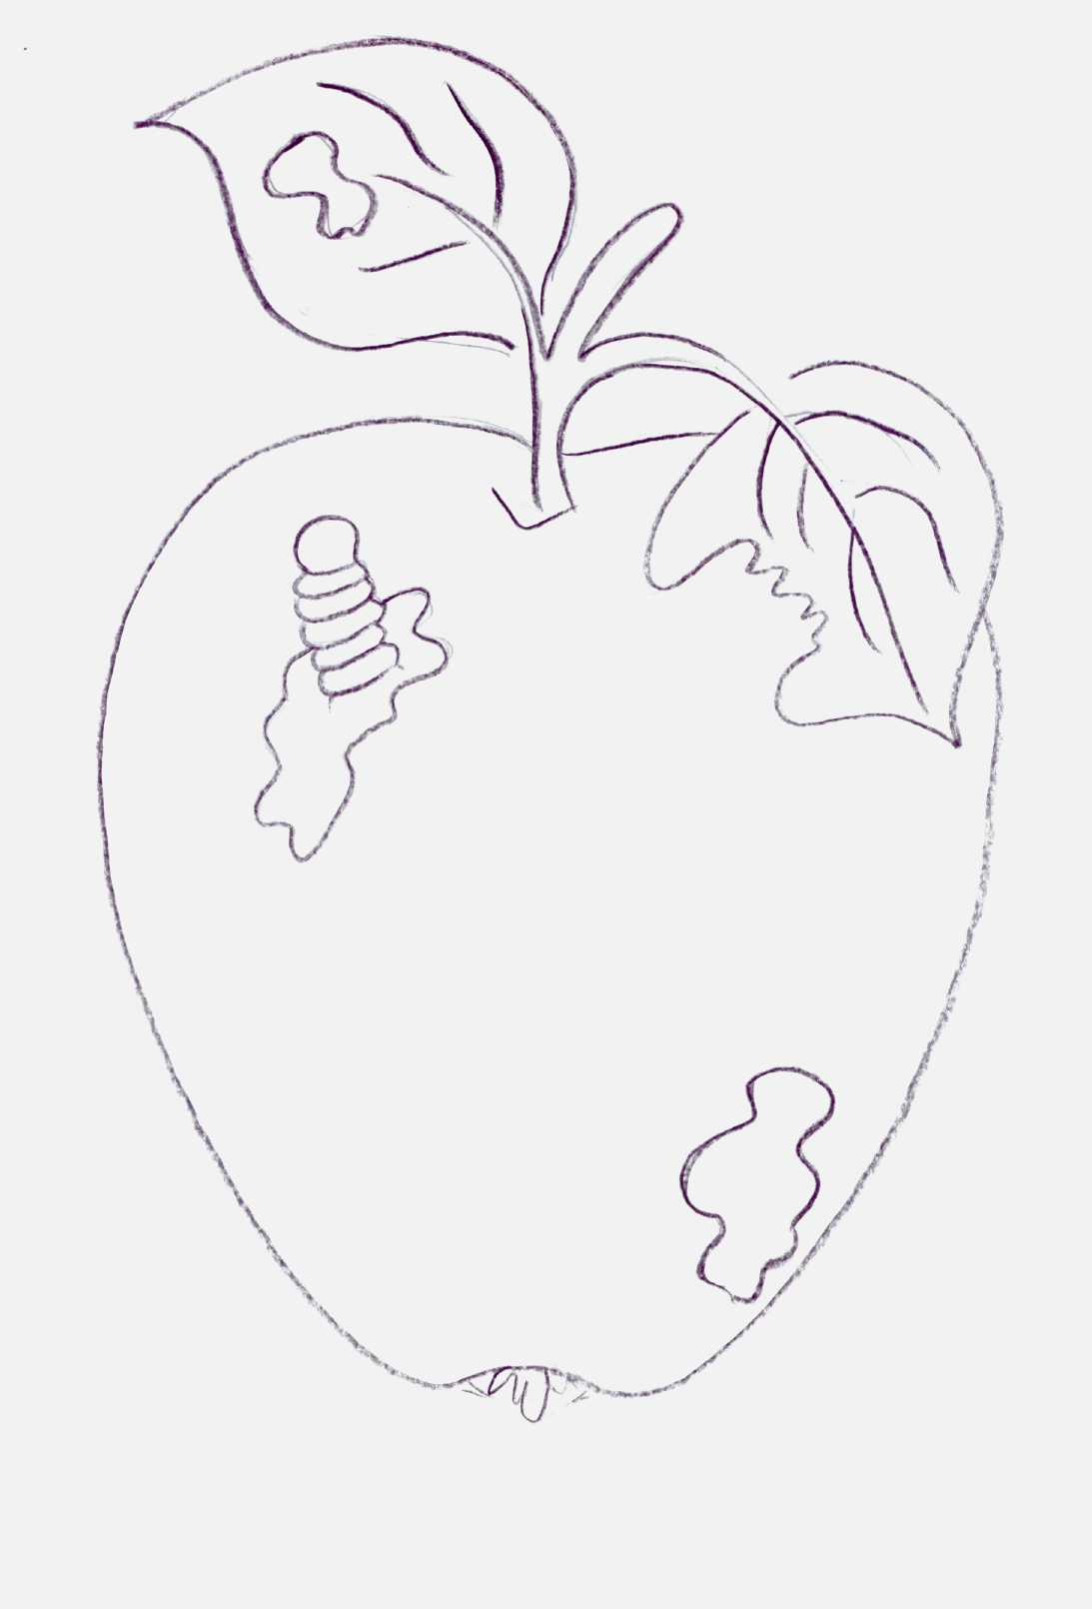
1. Когда человек бывает деревом?
2. Сколько в нашем городе поворотов?
3. Она на «М» пищит в подвалах, а он на «Я» своего рода бык, а в целом вставляют в зуб его.
4. Кто первый начал вязать на спицах?

5. Чем пользовались тренеры, когда не было свистков?
6. Кто становиться выше, когда садиться?
7. Сколько гвоздей нужно для хорошо подкованной лошади?
8. Где родился футбол?

9. «Курочку Рябу» написал Андерсен?
10. Из какого города нашей области можно пить чай?
12. От чего утка плавает?
11. Под каким деревом заяц стоит во время дождя?

1. Животное, которое сравнивается с преисподней.

2. То, через прикосновение к чему, получила выздоровление женщина, болевшая 12 лет.

3. С «В» угрозами дышал,
С буквой «У» царем я стал.

4. С буквой «И» я убивал,
С буквой «У» я калекой стал.

5. То же, что и тело.
6. Значение имени ученицы Христовой, преисполненной добрых дел. Её воскресил Апостол Петр.

